БЕЗОПАСНЫЙ НОВЫЙ ГОД

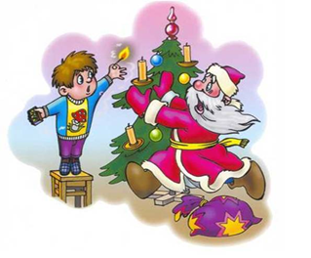
Приближаются продолжительные новогодние и рождественские праздники.
Выезжая на дачу или находясь дома в новогодние каникулы, следует помнить, что наибольшее количество пожаров в это время происходит от неосторожного обращения с огнём при курении, использовании пиротехники, а также от неправильной эксплуатации печного, газового и электрического оборудования.
Сотрудники СПб ГКУ «Пожарно-спасательный отряд по Кировскому району» поздравляют всех жителей Кировского района с наступающими праздниками и напоминают основные требования правил пожарной безопасности, которые следует соблюдать в течение всех праздничных дней.

Правила пользования пиротехникой:
- приобретайте пиротехнические изделия только в специализированных магазинах или отделах;
- храните фейерверки вдали от нагревательных приборов, легковоспламеняющихся предметов, а также в местах, недоступных для детей;
- перед применением пиротехники внимательно прочитайте инструкцию по использованию;
- запускать пиротехнику лучше на пустырях, вдали от проводов, деревьев, домов и стоянок автотранспорта;
- нельзя применять пиротехнику в ветреную погоду, запускать с руки, из окон и с балконов, а также в местах массового скопления людей;
- ни в коем случае не применяйте пиротехнические изделия внутри помещений;

Требования к новогодним ёлкам:
- ёлка должна быть прочно закреплена;
- ветки не должны касаться стен и потолка;
- ёлку нельзя располагать вблизи отопительных и нагревательных приборов;
- запрещено украшать ёлку легковоспламеняющимися игрушками и украшениями, использовать для иллюминации свечи;
- разрешено эксплуатировать электрогирлянды только заводского исполнения.

Если произошел пожар, то вы должны:
- немедленно вызвать пожарную охрану по телефону 01 или 112, с указанием точного адреса, где произошло возгорание;
- отключите электропитание гирлянды;
- повалите елку на пол, чтобы пламя не поднималось вверх, используйте для тушения огнетушитель. Если огнетушитель недоступен в данный момент, то накройте елку плотной тканью и залейте водой;
- одновременно с началом тушения возгорания, примите меры к эвакуации людей из горящего помещения.
Соблюдение этих правил и требований при организации и проведении праздничных мероприятий поможет встретить Новый Год безопасно и весело!
С наступающими праздниками!
СПб ГКУ « Пожарно-спасательный отряд Кировского района».
Кировское отделение ВДПО

